Equipment:
- Saccharometer
- Measuring cylinder
- Mixer

Principle:
We are measuring the density of a liquid. The buoyant force exerted by a liquid is proportional to the weight of the liquid displaced by the submerged body, which in turn is directly proportional to the density of the liquid. The denser the liquid, the higher the saccharometer will float. The saccharometer is calibrated at 20°C because the density of water increases in cold water and decreases in hot water. Therefore, temperature corrections must be made for readings taken below or above 20°C.

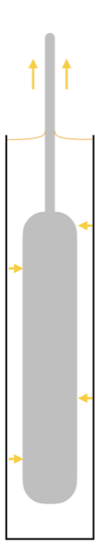 | 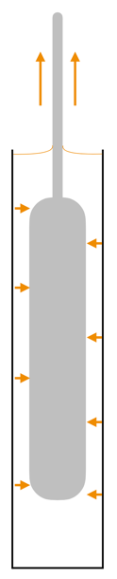 | 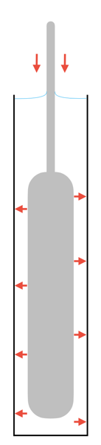 | 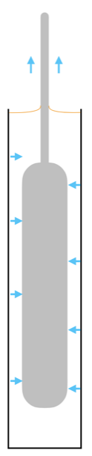 | 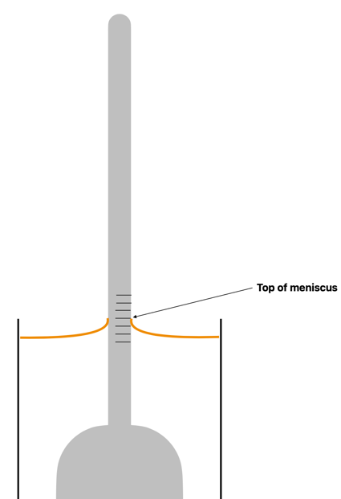
Low density liquid | High density liquid | Above 20º C | Below 20º C | Correct reading area (Meniscus)
Important:
- Only touch the saccharometer at the very top. Touching the body can alter the reading.
- Ensure the saccharometer and measuring cylinder are dry. If there is water, rinse it off with the same wort you intend to measure. Adding water, even in small amounts, will falsify the saccharometer's value.
Steps:
- Rinse the measuring cylinder with the same wort you intend to measure.
- Fill the measuring cylinder with wort to the top, incorporating as little air as possible.
- Cool the wort to the desired temperature.
- Use the mixer to achieve a uniform temperature in the measuring cylinder. Be careful not to incorporate air.
- Choose the correct saccharometer for the wort you intend to measure:
  - First Wort: 14-21° Plato
  - Kettle Full and Post Boil: 7-14° Plato
  - Last Runnings: 0-7° Plato
- Slowly let the saccharometer fall into the liquid. When it starts floating by itself, let go.
- Read the Plato measurement from the saccharometer at the top of the meniscus.
- Lift the saccharometer out of the measuring cylinder to read the temperature, ensuring that the bottom of the saccharometer is still touching the liquid. Apply a correction factor if the temperature is above or below 20°C.
- Rinse all utensils and the surrounding area with fresh water.
- Place the measuring cylinder upside down to drip dry.

Sample timing:
In order to achieve consistent readings we must always take the samples at the same time within the process.

Sample: | Time:
First Wort: | After 2 hL have entered the Wort Kettle
Last runnings: | 0.5 hL before end of last sparge
Kettle Full Wort: | After 4 minutes of first boil program
Post Boil: | After 10 hL of cast out s

Thiết bị:
• Saccharometer (đường kế)
• Xi lanh đo lường
• Tool khuấy

Nguyên lý:
Lực nổi tác động bởi một chất lỏng tỷ lệ thuận với trọng lượng của chất lỏng bị chiếm chỗ bởi vật chìm, và điều này tỷ lệ thuận trực tiếp với mật độ của chất lỏng. Chất lỏng càng đặc thì saccharometer càng nổi cao. Saccharometer được hiệu chuẩn ở 20°C vì mật độ của nước tăng trong nước lạnh và giảm trong nước nóng. Do đó, phải điều chỉnh nhiệt độ cho các kết quả đo gần 20°C

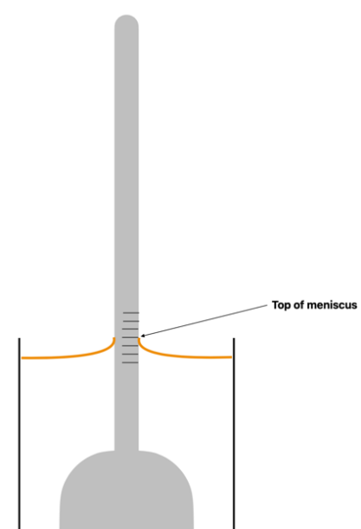

Mật độ chất lỏng thấp Mật độ chất lỏng cao Trên 20⁰ C Dưới 20⁰C Điểm đọc kết quả đo

Quan trọng:
• Chỉ chạm vào saccharometer ở đầu trên cùng. Chạm vào thân có thể làm sai lệch kết quả đo.
• Đảm bảo saccharometer và xi lanh đo lường khô. Nếu có nước, hãy rửa bằng chính wort bạn định đo. Thêm nước, dù là lượng nhỏ, cũng sẽ làm sai lệch giá trị của saccharometer.

Các bước:

  - Rửa xi lanh đo lường bằng chính wort bạn định đo.
  - Đổ wort vào xi lanh đến đầy, tránh tối đa không khí.
  - Làm mát wort đến nhiệt độ mong muốn.
  - Sử dụng tool khuấy để nhiệt độ đồng đều trong xi lanh đo lường. Cẩn thận không làm cho không khí lẫn vào.
  - Chọn saccharometer phù hợp cho wort bạn định đo:
o Wort đầu tiên: 14-21° Plato
o Full wort & khi start boil: 7-14° Plato
o Lượt chảy cuối: 0-7° Plato
  - Từ từ thả saccharometer vào chất lỏng. Khi nó bắt đầu nổi lên, buông tay ra.
  - Đọc chỉ số Plato từ saccharometer ở đỉnh của meniscus.
  - Nhấc saccharometer ra khỏi xi lanh đo lường để đọc nhiệt độ, đảm bảo rằng đáy của saccharometer vẫn chạm vào chất lỏng. Áp dụng hệ số điều chỉnh nếu nhiệt độ trên hoặc dưới 20°C.
  - Rửa sạch tất cả dụng cụ và khu vực xung quanh bằng nước sạch.
  - Đặt xi xanh đo đường ngược lại để khô

Thời điểm lấy mẫu:
Cần lấy mẫu đo đúng thời điểm để có kết quả chính xác nhất.

Sample: Time:
First wort: 2hl sau khi Lauter tank transfer qua WK
Lastrunnings: 0.5 hl trước khi kết thúc transfer
Kettle full wort: 4 phút sau khi start boil ở WK
Cast out: 10hl sau khi start cast out

